http://abhaysingh.ch/wordpress/wp-content/uploads/2013/03/Abhay-Singh-Resume.pdf

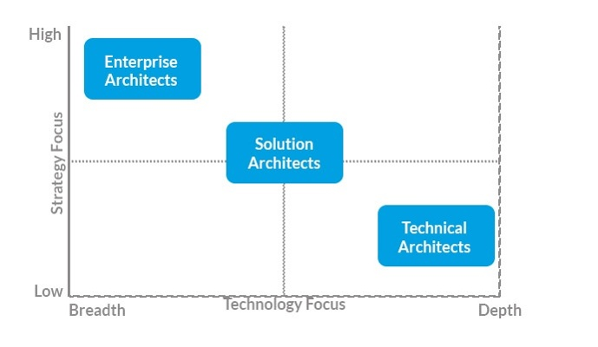

Technical Architects who provide technical leadership for development teams.
These architects usually have a more hands-on approach, defining best practice standards to follow.
As this approach has to be focused, we usually only find specialized Technical Architects, such as
- Java Architect,
- Infrastructure Architect etc.

Solution Architects:
Typically part of the solution development team,

translates requirements created by functional analysts into the architecture for that solution and describing it through architecture and design artifacts.

Entwickeln und Pflegen der IT-Architektur

Durchführen von Audits und Design Reviews

Erarbeiten und Umsetzen von Einsatzkonzepten

Dokumentieren von systemtechnischen Beschreibungen und Übersichten

Beobachten des Hardware-, Software- und Kommunikationsmarkts

Ableiten von Vorschlägen für die IT-Strategie aus der Business Strategie

Erarbeiten und Durchsetzen von Qualitätsstandards

The rest of the development team then uses those artifacts to implement the solution.

The solution architect's process typically involves selecting the most appropriate technology for the problem.

converting requirements into the architecture and design that ultimately constitute the blueprint for the solution

Solution architects in large organizations often act as the bridge between enterprise architecture and applications architecture.

The solution architect is often the development team leader.

Solution Architects usually spend most of their time coordinating ongoing activities,
engaging with all aspects and activities of the initiative,
from concept definition, to analysis and implementation of requirements,
ending with the transfer to IT operations. A Solution Architect must have a very broad knowledge to be able to contribute correctly to all of these activities.

One of the main traits he must have is taking care of the technical solidity and integrity of his solution in a similar way as a Project Manager might look after schedule and budget constraints.

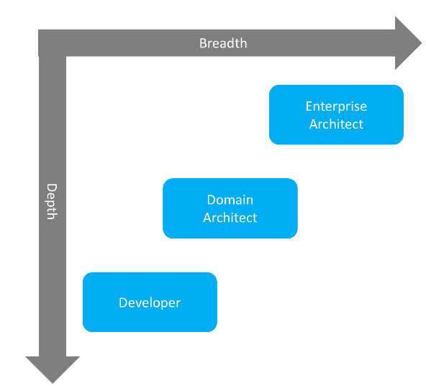

The Enterprise Architect is responsible for aligning the business mission, strategy, and processes to its IT landscape.

establish effective coordination between all parts.

In the world of metaphors, the EA role can be looked at as a conductor of a sailboat.

Enterprise architecture is typically divided into the domains of
business,
information,
application, and
technology architectures.

The conductor makes sure that all parts are ready before taking off - the rudder is firmly mounted, the navigation technology (GPS) has been programmed and set for the intended destination, there's a back up motor just in case, (second database), a speedometer, he’s checked the weather and is ready to adapt his plans accordingly, his crew is constantly making adjustments to the sails (kanban, scrum).

When orchestrated correctly, the boat sails to its optimum angles and speeds in a wide range of varying weather conditions.

A Domain Architect is a specialist with deep knowledge within a particular domain of their expertise. A domain could be
‘Data Services,’
‘Process Design,’
‘Integration Services’ or
‘Domain Expert for SAP’.

The word domain signifies the niche area of expertise.

. While Domain Architects are specialists in one facet of their domain, and Enterprise Architects keep an eye on the bigger picture,

SOA – Service Oriented Architecture
Abschließend ist anzumerken, dass es „die SOA“ nicht gibt; SOA ist vielmehr nur eine Sichtweise, die auf verschiedene Arten interpretiert werden kann.

SOA ist nicht Webservices – SOA beschreibt losgelöst von konkreten Implementierungsmethoden und -techniken ein Architekturparadigma.

SOA ist nicht neu – eine serviceorientierte Architektur konnte auch schon Jahre vor der Einführung des Begriffes mit den damals vorhandenen Methoden und Verfahren umgesetzt werden und fand unter anderem 1991 mit CORBA ihre Anwendung.

SOA ist keine Lösung für fachliche Probleme – als Architekturparadigma gibt SOA keine Empfehlung zur Behandlung von fachlichen Problemen.

SOA ist individuell – es gibt keine „Standard-SOA“. Ein Unternehmen muss eine SOA immer auf die eigenen Bedürfnisse zuschneiden.

Vereinfacht kann SOA als Methode bzw. Paradigma angesehen werden, die vorhandenen EDV-Komponenten wie Datenbanken, Server und Websites in Dienste zu kapseln und dann so zu koordinieren („Orchestrierung“), dass ihre Leistungen zu höheren Diensten zusammengefasst und anderen Organisationsabteilungen oder Kunden zur Verfügung gestellt werden können.

Maßgeblich sind also nicht technische Einzelaufgaben wie Datenbankabfragen, Berechnungen und Datenaufbereitungen, sondern die Zusammenführung dieser IT-Leistungen zu „höheren Zwecken“ – wie Ausführen einer Bestellung oder Prüfen der Rentabilität einer Abteilung usw. –, die eine Organisationsabteilung anbietet.

SOA erfordert eine sehr starke Integration der einzelnen IT-Komponenten, damit deren Orchestrierung kostengünstig gelingen kann. SOA spielt somit bereits bei der Auswahl von IT-Komponenten eine Rolle.

Eine technische Form der Umsetzung von SOA ist das Anbieten dieser Dienste im Internet oder in der Cloud. Die Kommunikation zwischen solchen angebotenen Diensten kann über SOAP, REST, XML-RPC oder ähnliche Protokolle erfolgen.

Welche Dienste nutzbar sind und wie sie angesteuert werden, kann durch einen Verzeichnisdienst wie UDDI in Erfahrung gebracht werden.

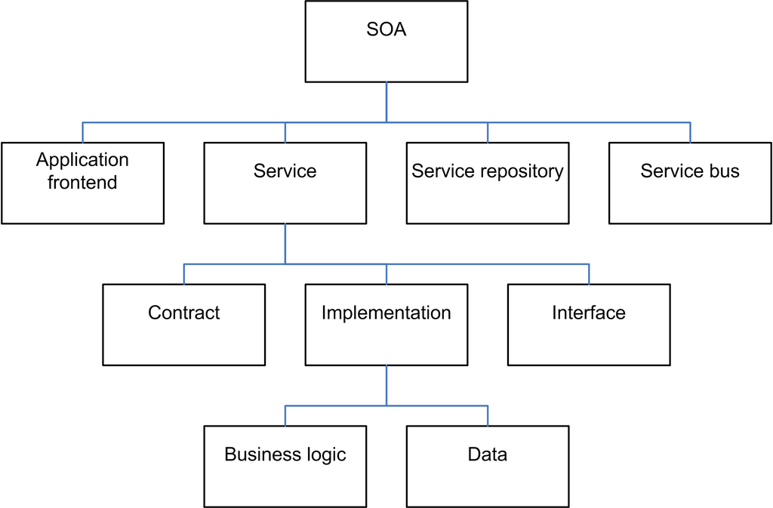

Zentrales Thema aller Definitionen sind die Dienste. Im Folgenden werden die idealtypischen Eigenschaften von Diensten in einer SOA aufgeführt. In der Praxis werden nicht alle dieser Anforderungen vollständig eingehalten.[3]
- Ein Dienst ist eine IT-Repräsentation von fachlicher Funktionalität.[4]
- Ein Dienst ist in sich abgeschlossen (autark) und kann eigenständig genutzt werden.
- Ein Dienst ist in einem Netzwerk verfügbar.
- Ein Dienst hat eine wohldefinierte veröffentlichte Schnittstelle (Vertrag). Für die Nutzung reicht es, die Schnittstelle zu kennen. Kenntnisse über die Details der Implementierung sind hingegen nicht erforderlich.
- Ein Dienst ist plattformunabhängig, d. h. Anbieter und Nutzer eines Dienstes können in unterschiedlichen Programmiersprachen auf verschiedenen Plattformen realisiert sein.
- Ein Dienst ist in einem Verzeichnis registriert.
- Ein Dienst ist dynamisch gebunden, d. h. bei der Erstellung einer Anwendung, die einen Dienst nutzt, braucht der Dienst nicht vorhanden zu sein. Er wird erst bei der Ausführung lokalisiert und eingebunden.
- Ein Dienst sollte grobgranular sein, um die Abhängigkeit zwischen verteilten Systemen zu senken.

SOA
​r SOA using the TIBCO ActiveMatrix

Subject Matter expertise
FDA
GxP
CSV
SOX

xxxx
https://youtu.be/cDqC_AjgOrk?t=162
Software Development always:
Understand business problen
Document non-technical business solution (functional spec)

